Роль музыки в жизни человека
Музыка является неотъемлемой частью жизни человека, она есть часть человеческой души. Музыка имеет сильное воздействие на эмоциональную сферу и нравственный мир человека.
Что для человека есть музыка? Она делает нас лучше, вдохновляет и воодушевляет, дарит незабываемые чувства. Именно благодаря музыке человек способен расслабиться, отдохнуть, получить определенную пищу для ума. Этот вид искусства способен в корне поменять настроение человека – развеселить его, опечалить, почувствовать тоску. Музыка – источник самых разнообразных эмоций и чувств.
В жизни нас окружает множество разнообразных звуков: шум деревьев, жужжание пчел, раскаты грома, городской шум, голоса людей и животных. И, конечно, музыка! Каждый день большинство из нас слушает разную музыку, которая, так или иначе встретится где-нибудь, независимо от того, хотим мы этого или нет – в машине, автобусе, супермаркете, кинотеатре, на улице, – везде, где бы мы ни находились, нас сопровождают звуки музыки.
При этом вряд ли кто-то задумывается, какое огромное влияние она оказывает на наш внутренний мир, наше поведение и здоровье.
Музыка – это вид искусства, с помощью которого мы можем передавать свое настроения и чувства, побуждающий к сопереживанию, формирующий стремление к преобразованию окружающего мира. Основными элементами и выразительными средствами музыки являются: мелодия, ритм, темп, динамика, тембр, гармония и другие.
Музыке можно дать разные определения в зависимости от того, что брать за основу. Вот что такое музыка, определение в научном стиле: вид искусства, в котором художественные образы передаются при помощи особенной организации звуков и тишины.
Это определение может варьироваться, но в основе музыки всегда будет звук. Музыку также называют языком звуков. Можно посмотреть на определение музыки с эмоциональной стороны: музыка – это средство или способ передачи эмоций и чувств.
Самая сложная область музыкального искусства — классическая музыка. Слово «классический» подразумевает, что произведение заключает в себе серьезное содержание, обращается к вечным вопросам человеческого бытия. В центре классических сочинений те же нравственные, религиозные и философские проблемы, что и в творениях художников, писателей.
Когда мы слышим словосочетание «классическая музыка», то в памяти всплывают фамилии композиторов – классиков, таких как:
Иоганн Себастьян Бах, Михаил Иванович Глинка, Петр Ильич Чайковский, Людвиг Ван Бетховен, Вольфганг Амадей Моцарт, Сергей Васильевич Рахманинов, Сергей Сергеевич Прокофьев.
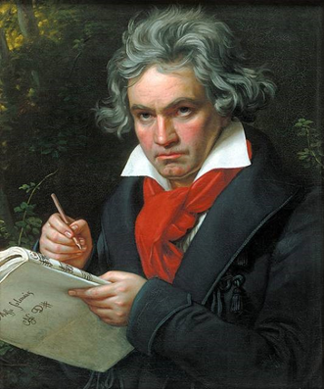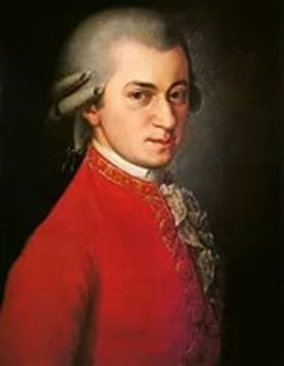
И это естественно, ведь XVIII – XIX век считаются расцветом классической музыки.
Русская классика — это важная часть мирового культурного наследия. Она самобытна и прекрасна, ее отличает особый характер и неповторимое величие. Русские композиторы писали свои произведения вне времени. В XXI веке они по-прежнему звучат мощно и современно.
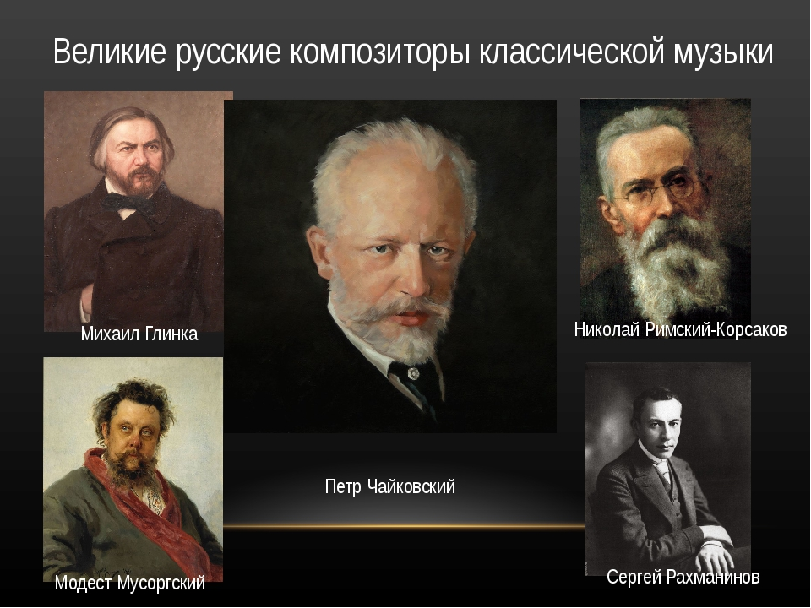
Михаил Иванович Глинка — не только основоположник русской классики. Он был первым, кто добился широкого признания за рубежом. Его произведения легли на основу русской народной музыки, в свое время Глинка стал в этом вопросе новатором. Михаил Иванович лично знал величайших литераторов своего времени: А.С.Пушкина, В.А.Жуковского, А.С.Грибоедова, А.А.Дельвига. Благодаря своей поездке по Европе, длившейся несколько лет, великий русский композитор впитал и мировой опыт.
Успех настиг его после выхода оперы «Иван Сусанин» («Жизнь за царя») (1836). Она получила восторженные отклики. В.Ф.Одоевский назвал оперу так: «новая стихия в Искусстве, и начинается в его истории новый период — период Русской музыки».
В 1990-х годах «Патриотическая песня» Михаила Глинки была официальным гимном Российской Федерации.
«Чтобы красоту создать, надо самому быть чистым душой», — говорил Михаил Иванович Глинка.
Петр Ильич Чайковский
Петр Ильич Чайковский стал одним из первых «профессиональных» композиторов. Теорию музыки и композицию он изучал в новой Санкт-Петербургской консерватории. Академические навыки и талант помогли ему стать композитором мирового уровня. Наследие Моцарта, Бетховена и Шумана Петр Ильич Чайковский сочетал с русскими традициями, унаследованными от Михаила Глинки.
Он был не только композитором, работал педагогом, дирижером, критиком, общественным деятелем, выступал в двух столицах, гастролировал в Европе и Америке.
Произведения Чайковского любимы многими, потому что его музыкальный диалог со слушателем был практически универсален: его музыка отражала образы жизни и смерти, любви, природы, детства, духовная жизнь русского народа.
Сергея Васильевича Рахманинова называли самым русским композитором. Но он был не только композитором, а еще талантливым пианистом и дирижером. Рахманинов родился в Новгородской губернии, с четырех лет начал заниматься музыкой под руководством матери. Учился в Санкт-Петербургской консерватории, после 3-х лет обучения перевелся в Московскую консерваторию и окончил ее с большой золотой медалью.
Слава пришла к нему быстро, но не обошлось и без творческих кризисов. Рахманинов смог писать музыку, объединившую русскую церковную песенность, уходящий европейский романтизм, современные импрессионизм и неоклассцизм. «Самое высокое качество всякого искусства — это его искренность», — считал Сергей Васильевич Рахманинов.
Жанры музыки
Жанр – своего рода модель, с которой соотносится конкретная музыка. У него есть определённые условия исполнения, предназначение, форма и характер содержания. Так, у колыбельной - цель – успокоить малыша, поэтому для неё типичны «покачивающиеся» интонации и характерный ритм; в марше – все выразительные средства музыки приспособлены к чёткому шагу.
Самая простая классификация жанров – по способу исполнения. Это две большие группы: инструментальные (марш, вальс, этюд, соната, фуга, симфония) вокальные жанры (ария, песня, романс, кантата, опера, мюзикл). Другая типология жанров связана с обстановкой исполнения.
Она принадлежит А. Сохору – учёному, который утверждает, что жанры музыки бывают:
1. обрядовые и культовые (псалмы, месса, реквием) – для них характерны обобщённые образы, господство хорового начала и одинаковые настроения. У большинства слушателей;
2. массово-бытовые (разновидности песни, марша и танца: полька, вальс, регтайм, баллада, гимн) – отличаются простой формой и привычными интонациями.
3. концертные жанры (оратория, соната, квартет, симфония) – характерно исполнение в концертном зале, лирический тон как самовысказывание автора;
4. театральные жанры (мюзикл, опера, балет) – требуют действия, сюжета и декораций.
К тому же опера (комическая и серьезная) тоже являются некими жанрами в музыке.
При этом, существует и ещё несколько разновидностей оперы, которые так же образуют новые жанры (лирическая опера, эпическая опера, оперетта и т.д.).
Восприятие классической музыки в наше время
В классических произведениях не нужны слова, к этой музыке не снимешь клипы. В них каждый звук задевает какие-то глубокие струны души, пробуждает то, что мы долго и упорно прячем от постороннего глаза. Классической музыке мы можем доверить свои мысли, горе, радость. Не случайно О. Бальзак говорил: «Бетховен и Моцарт часто были поверенными моих сердечных тайн». Произведения этих великих композиторов живут своей собственной жизнью, с ними, как с живым существом, можно разговаривать, спорить или соглашаться. А многих писателей и поэтов, художников и скульпторов именно классическая музыка вдохновляла на создание выдающихся произведений. Если классическую музыку не должны полюбить все, то ознакомиться с ней и иметь хоть не большое представление о ней должны все.
Часто можно услышать мнение, что классическая музыка – это якобы та, которая была давным-давно написана. Это не так, так как под этим понятием подразумевается всё то лучшее, что было создано в мире музыки за всё время существования человеческой цивилизации. Соната Бетховена, созданная в XVIII веке, и романс Свиридова, написанный 40 лет назад, – всё это классика! Главное, что эта музыка прошла испытание временем.

